（様式第１１号）

借受範囲等調書

令和８年（2026） 月 日

出雲市長 飯塚 俊之 様

住所（所在地）
商号又は名称
代表者職名氏名

出雲市市有財産売却（旧市役所跡地）の事業計画に係る市有地利用用途、
借受希望範囲、借受希望価格を下記のとおり提示します。

記
- 利用用途

２．借受希望範囲〔 全部 ・ 一部 〕
全部又は一部を○してください。一部の場合は、下図の黄色部で借受希望範囲を示してください。
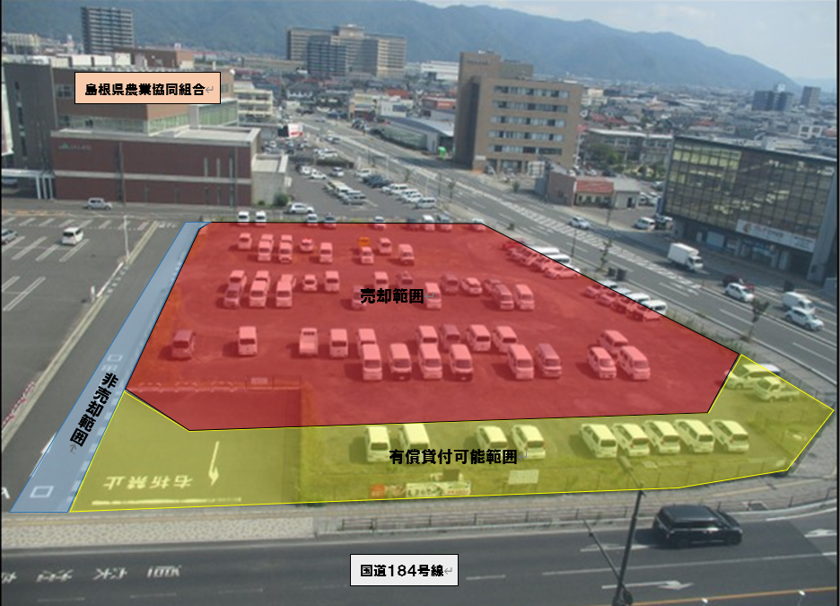
※黄色部分の面積は約４７０㎡あります。
３．借受希望価格
年額/㎡
金  額 | 万 | 千 | 百 | 拾 | 円

※算用数字を右詰で記入し、金額の前に必ず「￥」を記入してください。
※貸付契約にあたっては、市の基準額５，０４２円／年・㎡（令和７年度時点）を
下回る場合、市議会の議決が必要です。

